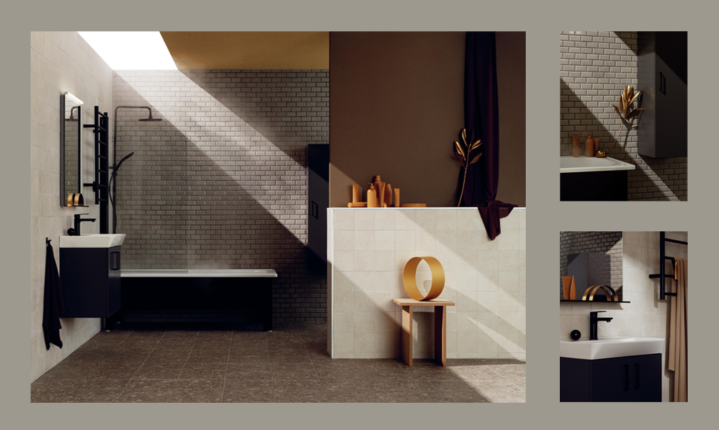

TILLVALSPAKET INREDNING

Bild | Artikel nr.  Beskrivning
226060
Spegel Tived 60 med LED-belysning.
. | 225060  Sarek spegelskåp 60 vit med LED-belysning, eluttag och 2 hyllor.
227060
Sarek spegelskåp 60 skiffergrå med LED-belysning, eluttag och 2 hyllor.
5062
Tvättställ Hav 60x45 vit.
A15622
Forma underdel Plan 60x45 vit med 2 lådor, push open och EasyClean.
A870622
Forma underdel Plan 60x45 skiffergrå med 2 lådor, push open och EasyClean.
90410
WC-fixtur.
90412
Tryckplatta WC-modul krom.
9071
Vägghängd WC Lossen inkl. sits.
96860
Takduschpaket Yding krom med termostat och 160cc.
96816
Tv.Blandare Halde 5x12,1x16,3 krom med engrepps och cold start.

